重庆三电能源科技有限公司
关于厂房老化测试车间及研发实验室
升级改造项目

竞争性比选文件

采购人：重庆三电能源科技有限公司
2026年3月

第一章 竞争性比选邀标函

重庆三电能源科技有限公司
关于邀请贵单位参与厂房老化测试车间及研发实验室升级改造项目采购竞争性比选的函

（被邀投标人公司）：
重庆三电能源科技有限公司关于厂房老化测试车间及研发实验室改造项目，资金来自企业自筹资金，采购人为重庆三电能源科技有限公司，本项目已具备采购条件，现对该项目按竞争性比选方式进行采购。现邀请贵司参与本次竞争性比选。具体事宜通知如下：
- 项目概况及比选范围
（一）项目概况
重庆三电能源科技有限公司主要厂区现有老化测试车间存在温湿度波动幅度大、粉尘含量超标的问题，已直接导致分容柜、老化柜等核心生产设备故障率升高，对生产效率与产品一致性造成严重影响；同时，现有研发实验室设施功能不足，缺乏样品合成、性能检测的专属设备，无法支撑新产品迭代与工艺溯源需求，也难以实现设备数据实时调整与全流程溯源，无法满足新产品从样品合成到性能验证的全周期研发需求。本次改造旨在通过系统性的环境升级与功能完善，降低核心生产设备故障率、稳定产品质量，并提升研发实验室的硬件能力，以支撑技术迭代与新产品研发。
（二）比选范围：重庆三电能源科技有限公司厂房老化测试车间及研发实验室升级改造项目
（三）本项目设置最高限价：70万元（含税），采用固定总价包干模式。投标人报价时需充分考虑项目所有实施细节，漏项、错报视为已包含在总价内，后期不做调整。
在项目履行期间，如确需新增工作内容，经双方书面确认后：
- 若所有增项的合计金额不超过本项目中标价的3%，该部分费用由中标单位自行承担，不再额外支付。
- 若增项金额合计超过中标价的3%，则超出3%的部分将另行签订合同或签证进行结算。
（四）项目地点：重庆市涪陵区龙桥街道龙头港龙港大道319号庚业园区8号厂房三电能源。
（五）服务期：具体以合同签订为准。
- 投标人资格要求
（一）具有国内独立法人资格及有效的企业法人营业执照或事业单位法人证书
（二）具施工总承包资质（适用于建筑工程、大型综合工程，分特级、一/二/三级）。
（三）具有专业承包资质（建筑机电安装、装饰装修）。
（四）具有合法安全生产许可证
（五）履行近2年类似项目业绩证明
- 比选文件的获取
本次重庆三电能源科技有限公司厂房老化测试车间及研发实验室改造项目的采购将以电子邮箱方式将比选文件送达至贵司。
- 应答文件的递交与比选

（一）应答文件递交的截止时间（比选截止时间，下同）
请贵所于为2026年3月31日15时00分前，将应答文件送至以下地址时，无法到达现场可将文件快递至以上地址。
（二）现场投标文件应密封（密封要求详见投标人须知）。

- 联系方式
采购人：重庆三电能源科技有限公司
地址：重庆市涪陵区龙桥街道龙港大道319号8号厂房
联系人：夏萍
邮箱：xia_ping@cqsand-energy.com
电话：18183011314
重庆三电能源科技有限公司
2026年3月24日

第二章投标人须知

若投标人须知前附表与正文不一致的地方，以投标人须知前附表为准。

条款号 | 条款名称 | 编列内容
1 | 采购人 | 名称：重庆三电能源科技有限公司  地址：重庆市涪陵区龙桥街道龙头港龙港大道319号庚业园区8号厂房  三电能源  联系人：夏萍  电话：1813011314
2 | 采购代理机构 | 无
3 | 比选项目名称 | 重庆三电能源科技有限公司有关厂房老化测试车间及研发实验室改造项目采购
4 | 资金来源 | 业主自筹
5 | 资金落实情况 | 已落实
6 | 采购范围 | 重庆三电能源科技有限公司有关厂房老化测试车间及研发实验室改造项目采购（具体主要部件详见(“工程项目清单”）
7 | 服务期 | 具体以合同签订为准。
8 | 项目地点 | 重庆市涪陵区龙桥街道龙头港龙港大道319号庚业园区8号厂房三电能源
9 | 投标人资质条件、  能力、信誉 | 本比选项目实行资格后审，投标人应具备以下资格条件：  1、具有国内独立法人资格及有效的企业法人营业执照。  2、建筑工程施工总承包二级资质  3、比选截止日资格情况  投标人自行承诺不得存在下列情形之一：  1）被人民法院在“信用中国”网站（www.creditchina.gov.cn）列入失信被  执行人名单且在被执行期内；  2）被列入《重庆市工程建设领域招标投标信用管理暂行办法》规定的重点  关注名单且记分达到12分且在记分有效期内；  3）被列入《重庆市工程建设领域招标投标信用管理暂行办法》规定的重庆  市工程建设领域招标投标失信惩戒对象名单（以下称黑名单）且在有效期  内；  4）被国家、重庆市（含市或任意区县）有关行政部门处以暂停投标资格行  政处罚，且在处罚期限内。  须在应答文件资格审查部分提供承诺书。

条款号 | 条款名称 | 编列内容
10 | 施工要求 | 具体内容详见比选文件第二章技术标准和要求的全部内容。
11 | 是否接受联合体投标人 | 不接受。
12 | 比选预备会 | 不召开。
13 | 投标人在比选预备会前提出问题 | 时间：/
13 | 投标人在比选预备会前提出问题 | 形式：/
14 | 比选文件澄清发出的形式 | /
15 | 分包 | 不允许
16 | 实质性要求和条件 | 比选内容、项目地点、比选有效期符合本项目比选文件相关规定。
17 | 其他可以被接受  的技术支持资料 | /
17 | 应答文件应包括的内容和构成应答文件的其他资料 | 应答文件应包括的内容以第五章应答文件格式为准。  注：应答文件为模板形式，贵司可在此基础上补充完善，应至少包括报价函、消防及施工图、资质情况（施工资质、营业执照、业绩证明材料）。
18 | 比选报价 | 一、比选最高限价  1.本比选项目最高总体限价：70万元（含税）。  （1）投标人的比选总报价不得高于相应的比选最高限价，否则作否决应答  文件处理。  （2）安全文明施工费不单列，已包含在项目总价中。  2.投标人的比选总价（含税）不得高于最高限价，否则作否决应答文件处  理。  3.投标人的比选报价汇总表应满足以下要求：  “采购需求清单报价一览表”给出的范围  否则，由评审小组作否决应答文件处理。

条款号 | 条款名称 | 编列内容
19 | 比选有效期 | 15日历天（从递交应答文件截止日起计算）
20 | 是否允许递交备选方案 | 不允许。
21 | 应答文件格式要求 | 编制应答文件时不得对“应答文件格式”的相应要素作实质性修改，否则视为重大偏差，由评审小组作否决处理。
22 | 签字盖章要求 | 应答文件格式要求法定代表人或其委托代理人签字（或盖章）的须齐全。未按上述规定执行的，交由评审小组作否决处理。
23 | 应答文件的份数 | 文件份数一式贰份。
24 | 编制要求 | 具体要求：应按比选文件第五章排版  （注：成交投标人确定后，成交投标人应根据业主要求，补全套纸质应答文件贰份。）
25 | 应答文件的密封 | 应答文件应以牛皮纸袋密封，开标前应贴好封条，骑缝处加盖公司鲜章。
26 | 封套上应载明的  信息 | 采购人名称：重庆三电能源科技有限公司  采购人地址：重庆市涪陵区龙桥街道龙头港龙港大道319号庚业园区8号  厂房三电能源  投标人名称： （投标人盖章）  老化测试车间及实验室升级改造项目-应答文件
27 | 比选截止时间 | 2026年3月31日下午15:00
28 | 递交应答文件地  点 | 投标人应当在比选截止时间前，将应答文件送至重庆市涪陵区龙桥街道龙头港龙港大道319号庚业园区8号厂房三电能源

条款号 | 条款名称 | 编列内容
29 | 应答文件是否退还 | 否
31 | 比选时间和地点 | 比选时间和地点  比选时间：2026年3月31日下午15点  比选地点：线上会议
32 | 比选程序 | 比选程序  主持人按下列程序进行比选：  1.采购人现场及线上同步开标，审核投标人资质。  2.公布最高限价。  3.公布各单位报价金额。  4.采购人代表、监标人、主持人、记录人等有关人员在开标记录上签字确  认。因其他原因未能签字的，视为默认开标结果。  5.比选会结束。
33 | 评审小组的组建 | 由采购人按法律法规及相关规定依法组建评审小组。
34 | 评选小组、监督小组人员 | 评选小组人员：张萍、汤世和、吕沛壕、黄若兰、易前军、程健、刘毅  监督小组人员：潘慧、欧阳玉琳、谭福斌
35 | 评标办法 | 投标总价最低价中标。
36 | 成交公示期限 | 成交公示期限  公示期限：3日
37 | 是否授权评审小  组确定成交投标人 | 否

法定代表人身份证明

参选人名称：
单位性质：
地址：
成立时间：年月日
经营期限：
法定代表人：
姓名：性别：年龄：职务：
法定代表人身份证正面 | 法定代表人身份证背面

系（参选单位名称）的法定代表人。
特此证明。

参选人（盖单位公章）：

年月日

授权委托书

本公司现委托（姓名）为我方代理人。代理权限为特别授权，包括但不限于以我方名义签署、澄清、说明、补正、递交、撤回、修改（项目名称）参选文件、代为承认、放弃、变更权利主张、代为进行最终报价、签订合同和处理有关事宜，其法律后果由本公司承担。
委托期限：30天。
代理人无转委托权。
代理人身份证正面 | 代代理人身份证背面
参选人：（盖单位公章）
法定代表人：（签字）
身份证号码：
代理人：（签字）
身份证号码：

年 月 日

注：1、法定代表人参加比选活动并签署文件的不需要授权委托书，只需提供法定代表人身份证明；非法定代表人参加比选活动及签署文件的除提供法定代表人身份证明外还须提供授权委托书。
2、法定代表人身份证明及授权委托书原件装入参选文件一并递交。
- 施工项目和要求

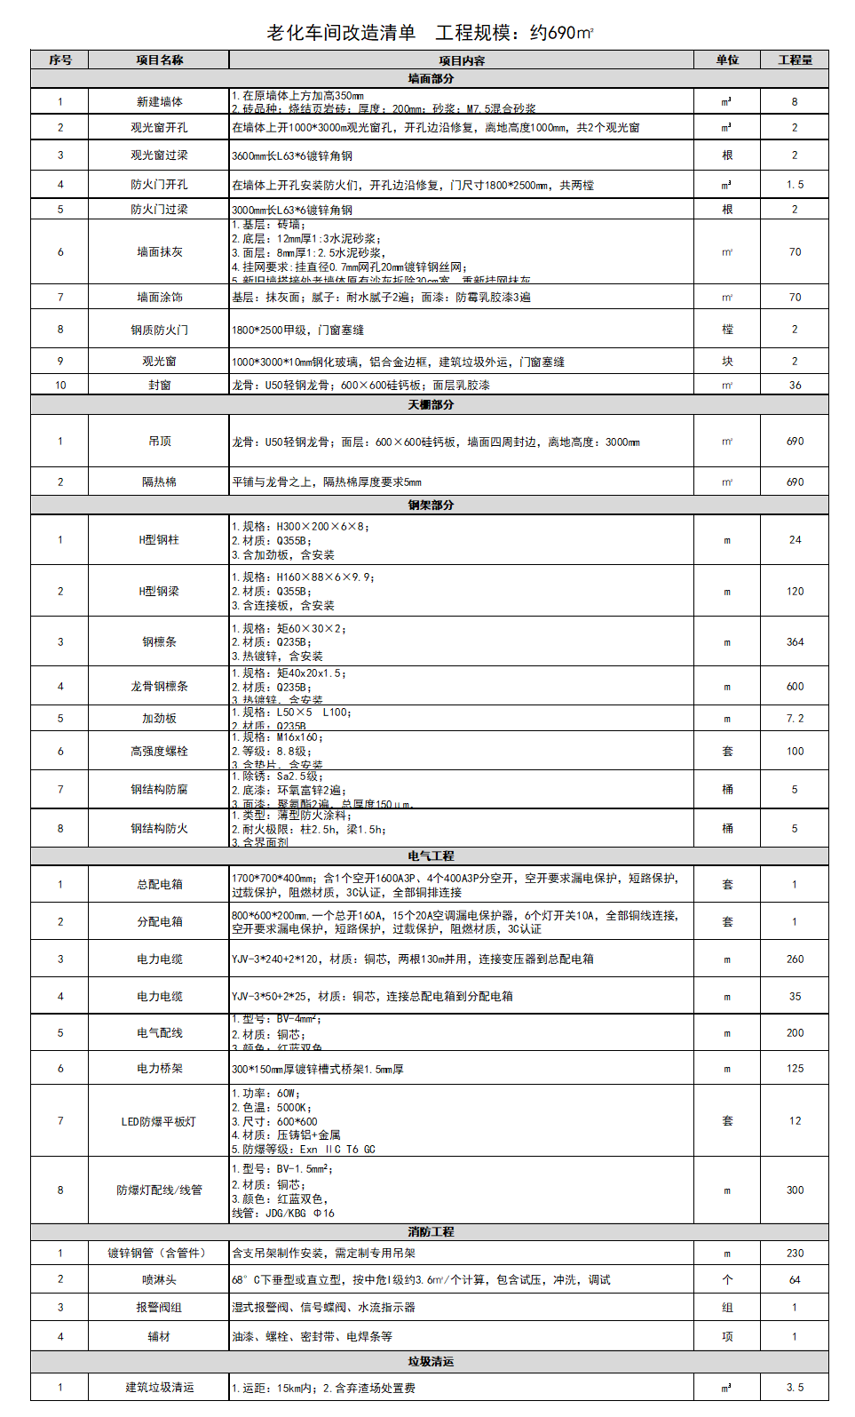
- 主要工程项目清单

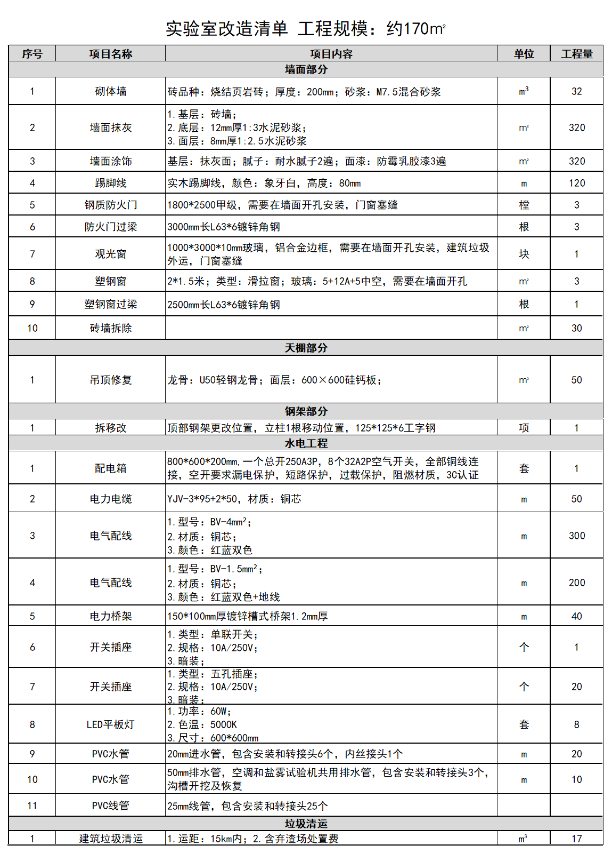

第四章合同模板

重庆三电能源科技有限公司厂区改造项目

施

工

合

同

建设单位：重庆三电能源科技有限公司
施工单位：

工程施工合同

发包人（全称）：重庆三电能源科技有限公司甲方
发包人税号：91500102MAC3XAFB42
发包人地址：重庆市涪陵区龙桥街道龙港大道319号8厂房

承包人（全称）：
承包人税号：
承包人地址：
本合同经甲乙双方依据《中华人民共和国民法典》、《中华人民共和国建筑法》及有关法律、法规规定，遵循平等、自愿、公平和诚实用的原则，信双方就重庆三电能源科技有限公司厂区车间改造项目工程施工及有关事项协商一致，共同达成如下协议：
第一条 工程概况
1.工程名称：重庆三电能源科技有限公司老化测试车间及研发实验室升级改造项目
2.工程地点：重庆市涪陵区龙桥街道龙港大道319号8号厂房
3.工程内容：重庆三电能源科技有限公司厂房车间施工升级改造
4.工程工期：自开工之日起50个日历天
5.承包方式：包工包料
6.工程质量与验收：符合国家或地区相关工程质量要求。工程竣工后，乙方应通知甲方验收，并办理验收、移交手续。
第二条 图纸和承包人文件
- 承包人负责提供工程所需的全部施工图纸，并负责向甲方进行技术交底，确保甲方充分理解图纸内容及施工要求。
- 承包人应于本合同签订之日起 3个工作日内，向甲方提交全套施工图纸（包括但不限于平面图、立面图、剖面图、节点详图、设备管线图等）。甲方在收到图纸后 3个工作日内 进行审核，有权提出书面修改意见。逾期未提出书面意见的，视为甲方确认图纸。
- 承包人对所提供图纸的合法性、准确性、完整性及可行性负责。因图纸错误导致工程返工、工期延误或损失的，由承包人承担相应责任。
- 图纸确认后，任何一方不得擅自变更。确需变更的，应提出书面变更申请，经双方协商一致并签署变更文件后实施。涉及费用及工期调整的，应一并明确。
第三条 合同金额
- 本合同采用固定总价模式，工程含税总造价为人民币¥ 元（大写： ），即为完成本合同约定全部内容所需的一切费用，在本合同履行期间不因任何市场因素、政策调整等因素进行调整；
- 变更与增项结算：
- 在合同履行过程中，如因实际需要确需产生合同外的零星增项，须经甲方书面确认（签署工程变更联系单）后方可实施。
- 经书面确认的零星增项，若所有增项累计费用总额未超过本合同的3%（含3%），则该部分费用视为已包含在固定总价内，由乙方自行承担，合同总价不予调整；若累计增项费用总额超过本合同的3%，则超出3%的部分另行纳入工程结算。结算时，乙方需提供有效的变更资料及合规发票，费用由甲方承担。
- 关于付款方式的约定：施工图纸确认后的7个工作日内支付 20 %，完工验收合格后7天内进行支付的 75 %尾款，剩余 5 %作为质量保证金，完工1年后无质量问题发包人支付；
- 工程造价及付款方式：完工验收后当月应进行结算付款。甲方凭乙方增值税专用发票（税率9%）银行对公账支付。甲方应在收到并确认发票后【7】个工作日内向乙方支付该笔款项；
- 单方如需改变其账户信息，应提前7日书面通知对方。未按本合同约定通知信息而使甲乙双方遭受损失，由未通知方承担。
第四条 支付账户信息如下
收款账户：重庆三电能源科技有限公司
开户行：中国农业银行重庆涪陵分行
银行账号：3161 0101 0400 1934 9
第五条 甲乙双方权力和义务
（一）甲方的权利义务
- 按照协议约定的期限和方式支付合同价款；
- 提供必要的施工条件，确保施工正常进行；
- 协调施工过程中与各有关单位关系，提供良好的安全施工环境。
（二）乙方的权利义务
1.严格按照协议约定的内容及工期进行安全施工；
2.保证工程的质量，满足相关规范要求；
3.竣工验收合格后，办理交接手续，并交付使用；
4.方在施工过程中注意各项安全文明施工措施。
第六条 提供施工条件
关于发包人应负责提供施工所需要的条件：
1.施工用水、用电搭接，公路、设施损坏赔偿等与工程相关的所有费用已包含在报价中（不单列），承包人不再承担相关费用；
2.本项目已具备进入施工现场的交通条件，不再承担施工道路的费用；
3.提供施工现场周围地下管线和邻近建筑物、构筑物等资料；
4.对邻近建筑物、构筑物需要采取特殊保护措施的，发包人与承包人共同协商处理，但相关费用由承包人承担。
第七条 质量要求
- 工程质量符合国家有关施工质量验收规范和标准要求，达到合格标准；
- 本合同约定的工程内容即为承包人的保修范围，保修期内承包人对交付使用的工程承担工程质量缺陷保修责任，对因施工或材料质量问题引起的故障予以免费维修。整个项目保修期为一年，保修期自整个工程项目竣工验收合格之日起开始计算；
- 工程检查程序：工程隐蔽部位经承包人自检确认具备覆盖条件的，承包人应在共同检查前24小时书面通知发包人检查，通知中应载明隐蔽检查内容、时间和地点，并附有自检记录和必要的检查资料。
第八条 安全文明施工（安全施工协议—安全）
- 承包人必须认真贯彻执行国家安全生产法律、法规、规章和标准，按照重庆市现行的质量、安全文明施工有关规定和发包人安全管理的有关规定，建立完善的质量、安全、文明施工管理制度；
- 承包人的施工要做到节能、环保，如果通过采用新材料、新设备、新工艺、新技术的手段来提高工程质量或节省工期，则必须保证新材料、新设备、新工艺、新技术是成熟的并获得相关部门正式批准的，同时使用前承包人必须得到发包人的批准；
3.如施工中产生的安全事故、人身伤亡、劳务纠纷，除发包人有重大失误外，由承包人承担全部法律责任和赔偿。
第九条 竣工验收程序
1.关于竣工验收程序的约定：工程完工且符合下列条件时，承包人可向发包人提供竣工报告，并要求验收：
（1）除发包人同意的甩项工作和缺陷修补工作外，合同范围内的全部工程以及有关工作，包括合同要求的试验、试运行以及检验均已完成，并符合合同要求；
（2）已按合同约定编制了甩项工作和缺陷修补工作清单以及相应的施工计划经过发包人确认并同意的；
（3）已按合同约定的内容和份数备齐竣工资料。
2.发包人应在收到承包人竣工报告后15天内组织相关部门进行验收，竣工日期以最后一次整改后通过竣工验收的时间为准。
3.当工程具备竣工验收条件时，承包人应及时向发包人提交竣工报告及竣工资料、办理移交手续。否则发包人有权自行组织有关部门验收，并提出整改意见。承包人必须按要求整改，并承担整改费用；如承包人拒绝按发包人提出的要求整改，发包人有权请第三方整改，由此发生的整改费用从未付工程款中扣除，不足部分发包人有权向承包人追偿。当验收通过后具备交付使用条件时，承包人不得以任何借口拒绝移交工程，否则，发包人有权强行使用，由此发生的一切后果，由承包人负责。
4.承包人向发包人移交工程的期限：工程验收后7天内完成工程的移交。
5.发包人未按合同约定接收全部或部分工程的，违约金的计算方法为：/。因承包人自身原因未按时移交工程的，违约金的计算方法为：按照200元/天计取违约金。
竣工结算申请单包括但不限于以下内容：
（1）竣工结算合同价格；
（2）变更增减金额；
（3）现场签证增减金额；
（4）索赔增减金额；
（5）奖励、罚金及违约金；
（6）发包人已支付承包人的款项；
（7）应扣留的质量保证金；
（8）发包人应支付承包人的合同价款。
第十条 其他事项
1.合同未尽事宜，可另行签订补充协议，补充协议是合同的组成部分；
2.双方在履行合同时发生争议，可以在不影响工程进度前提下协商解决，协商不成的可向工程所在地人民法院提起诉讼；
3.合同在以下条件全部满足之后生效：合同经双方委托代理人签字并加盖公章或合同专用章；
4.合同一式肆份，双方各执贰份。
甲方  单位名称（盖章）：重庆三电能源科技有限公司单位地址：重庆市涪陵区龙桥街道龙头港龙港大道319号庚业园区8号厂房  开户银行：中国农业银行重庆涪陵分行  帐号：31610101040019349  电话：023-72721122  税号：91500102MAC3XAFB42  授权代表：  日期： | 乙方  单位名称（盖章）：  单位地址：  开户银行：  帐号：  电话：  税号：  授权代表：  日期：

附件1

重庆三电能源科技有限公司

厂房改造安全施工协议
甲方（发包方）：重庆三电能源科技有限公司
乙方（承包方）：
一、协议目的
为确保重庆三电能源科技有限公司（以下简称“甲方”）厂房改造项目施工过程中的人员安全、财产安全及施工顺利进行，明确甲乙双方在施工中的安全责任，根据《中华人民共和国安全生产法》《建筑施工高处作业安全技术规范》等相关法律法规及标准，甲乙双方本着平等、自愿、公平和诚实信用的原则，经协商一致，签订本安全施工协议。
二、工程概况
工程名称：重庆三电能源科技有限公司厂房改造工程
工程地点：重庆市涪陵区龙桥街道龙港大道319号8号厂房
施工期限：50天
三、甲方安全责任
（一）提供安全施工环境：甲方应向乙方提供施工区域内的相关安全资料，包括厂房结构图纸、地下管线分布、周边环境安全状况等，确保乙方了解施工区域内的潜在安全风险。
（二）安全交底与监督：甲方负责对乙方进行入场安全交底，明确施工过程中的安全要求和注意事项。甲方有权对乙方的施工过程进行安全监督，发现安全隐患有权要求乙方立即整改。
（三）提供必要安全设施：甲方应根据施工需要，为乙方提供必要的安全设施和消防器材，并确保其完好有效。
（四）协调周边关系：甲方负责协调施工区域周边的相关单位和人员，确保施工过程不受外部干扰，保障施工顺利进行。
四、乙方安全责任
（一）建立安全管理体系：乙方应建立健全施工现场安全管理体系，设立专职安全管理人员，负责施工现场的日常安全管理工作。乙方安全管理人员应具备相应的安全管理资质，并持证上岗。
（二）人员安全教育与培训：乙方应对所有施工人员进行三级安全教育培训，确保施工人员熟悉安全操作规程和相关安全知识。特种作业人员必须持有相应的特种作业操作证，方可上岗作业。
（三）施工方案与安全措施：乙方应在施工前编制详细的施工组织设计和安全专项施工方案，包括动火作业、登高作业等特殊作业的安全措施，并报甲方审批。施工过程中，应严格按照审批通过的方案进行施工。
动火作业安全管理
动火作业前，乙方应办理动火作业许可证，明确动火作业的时间、地点、人员及安全措施。动火作业许可证应经甲方安全管理部门审批后方可实施。
动火作业现场应配备足够的消防器材，设置防火隔离措施，清除动火区域内的易燃易爆物品。动火作业人员应持证上岗，严格遵守动火作业操作规程。
动火作业过程中，应安排专人进行现场监护，动火作业结束后，应彻底清理现场，消除火种，确保无火灾隐患。
登高作业安全管理
登高作业前，乙方应办理登高作业许可证，明确登高作业的时间、地点、人员及安全措施。登高作业许可证应经甲方安全管理部门审批后方可实施。
登高作业前，乙方应对登高作业的安全设施进行检查，确保其完好有效。登高作业人员应正确佩戴和使用安全带、安全帽等个人防护用品，安全带应拴在主材或垂直上方牢固的结构上。
登高作业过程中，施工区域应设置警示标志和防护栏杆，防止无关人员进入。
施工现场安全管理
乙方应保持施工现场整洁，物料堆放平稳，不妨碍通行和装卸。工具应随手放入工具袋，拆卸下的物件及余料和废料应及时清理运走，不得任意乱置或向下丢弃。传递物件禁止抛掷。
施工现场的安全标志、工具、仪表、电气设施和各种设备，必须在施工前加以检查，确认其完好，方能投入使用。施工过程中，如发现安全设施有缺陷和隐患，应及时解决；危及人身安全时，必须停止作业。
乙方应加强施工现场的用电管理，严格遵守电气安全操作规程，确保用电安全。电气设备作业前，必须确定断电状态，严禁带电作业。
事故应急处理：
乙方应制定施工现场生产安全事故应急救援预案，配备必要的应急救援器材和设备，如发生安全事故，乙方应立即启动应急救援预案，及时抢救伤员，并向甲方及相关部门报告。
五、安全事故责任划分
（一）自乙方进场施工之日起，因未履行安全责任，违反安全操作规程或安全管理规定，导致安全事故发生的，由乙方应承担全部责任，负责事故的处理和赔偿工作，并承担由此给甲方造成的一切损失。
（二）因不可抗力因素导致安全事故发生的，甲乙双方应根据实际情况，协商解决事故处理和赔偿事宜。
六、协议的变更与解除
（一）本协议的变更或解除，须经甲乙双方协商一致或本项目结束由甲方进行竣工验收后，并签订书面协议。
（二）如乙方违反本协议约定，甲方有权单方面解除本协议，并要求乙方立即退场，由此造成的损失由乙方承担。
七、违约责任
（一）甲乙双方任何一方违反本协议约定，应向对方支付违约金，违约金金额为合同总金额的10%。如违约金不足以弥补对方损失的，违约方还应赔偿对方因此遭受的全部损失。
（二）因乙方安全管理不善导致安全事故发生，造成甲方或第三方人员伤亡或财产损失的，乙方应承担全部赔偿责任，并承担相应的法律责任。
八、争议解决
甲乙双方在履行本协议过程中发生的争议，应首先通过友好协商解决；协商不成的，任何一方均有权向甲方所在地有管辖权的人民法院提起诉讼。
九、其他条款
（一）本协议自双方签字盖章之日起生效，至工程竣工并验收合格之日止。
（二）本协议一式两份，甲乙双方各执一份，具有同等法律效力。

甲方（盖章）： 乙方（盖章）：
联系人： 联系人：
日期： 日期：

第五章应答文件格式

重庆三电能源科技有限公司
关于厂房老化测试车间及研发实验室升级改造项目采购

应答文件1

（资质部分）

投标人：（盖单位公章）

法定代表人或其委托代理人：（签字或盖章）

年 月 日
目录
（一）资质条件、营业执照（投标人自行准备，A4规格扫描加盖鲜章）
（二）业绩证明材料（投标人填写，A4规格加盖鲜章）
（三）施工资质证明书、安全生产许可证（投标人自行准备，A4规格加盖鲜章）
（四）承诺书（模板）

业绩证明材料

序号 | 合同名称 | 客户评价 | 备注
1
2
3
4
5
备注：业绩证明、项目总结可附在本表后

（五）承诺书

重庆三电能源科技有限公司：
我公司（投标人名称）参加了贵单位（比选项目名称）的投标，自愿作出以下承诺：
（1）专业资质承诺
我方保证所有参与本次投标的建筑施工承包均具备相应的职业资格，并持有有效的资质证书。我们将确保团队成员的专业能力与经验能够满足招标方的需求，并再服务过程中严格遵守法律法规。
（2）服务质量承诺
我们承诺提供高效、专业的建筑施工，确保服务质量符合行业标准。在服务过程中，我们将定期与招标方沟通，及时了解并满足招标方的具体需求，确保服务的连续性和有效性。
（3）保密义务承诺
我们深知保密义务对于施工服务的重要性。因此，我们承诺在服务过程中严格遵守保密协议，对招标方提供的任何信息和文件进行严格保密，未经招标方书面同意，绝不向第三方披露。
（4）合规性承诺
我方承诺在提供法律服务的过程中，严格遵守国家的法律法规，以及招标方的内部规章制度。我们将确保所有服务活动均在法律允许的范围内进行，坚决杜绝任何违法违规行为。
（5）责任承担承诺
对于在服务过程中可能出现的任何失误或疏忽，我们将承担相应的责任，并采取必要措施进行补救。我们承诺与招标方保持密切沟通，共同协商解决可能出现的问题。
（6）持续改进承诺
我们承诺在服务过程中不断收集反馈，对服务流程和质量进行持续改进。我们将定期评估服务效果，确保服务内容和方式能够适应招标方的变化需求。
（7）报价承诺
我司承诺应答文件满足比选文件报价要求。
（8）我司在本资格审查部分中的相关证明材料真实有效，不存在弄虚作假情形。采购人在合同签订前均有权对我司提供的资料（如业绩截图信息等相关证明材料）进行核实，若发现弄虚作假，
取消中标资格，并按相关法律法规报招标投标监督部门处理，我司自愿承担因此造成的相关责任并赔偿相应损失。
（9）我公司的应答文件符合投标人须的规定。
（10）我公司的应答文件符合规定，应答文件中没有采购人不能接受的条件。

公司：（盖单位公章）
法定代表人：（签字或盖章）
年 月 日

重庆三电能源科技有限公司
关于厂房老化测试车间及研发实验室
升级改造项目采购

应答文件2

（报价部分）

投标人：（盖单位公章）

法定代表人或其委托代理人：（签字或盖章）

年 月 日

目录
（一）比选报价函
（二）施工项目需求清单报价一览表
- 施工资质证明
（四）法定代表人身份证明或附有法定代表人身份证明的授权委托书

（一）比选报价函

__________________（发包人名称）：
1．我方已仔细研究了__________________（项目名称）的比选文件的全部内容，愿意“固定总价”模式进行结算。具体报价如下：固定费用：含税人民币_________元。
服务期：2026年 月 日至2026年 月 日，具体以合同签订为准，并按合同约定履行义务。
2.我方承诺在比选有效期内不修改、撤销应答文件。
3.如我方成交：
（1）我方承诺在收到成交通知书后，在成交通知书规定的期限内与你方签订合同。
（2）随同本比选报价函递交的比选报价函附录属于合同文件的组成部分。
（3）我方承诺按照比选文件规定向你方递交履约担保。
（4）我方承诺在合同约定的期限内完成合同规定的全部义务。
5.我方在此声明，所递交的应答文件及有关资料内容完整、真实和准确，同时我方承诺接受比选文件及附件、澄清及修改通知中所有的内容。
6．（其他补充说明）。

投标人：（盖单位公章）
法定代表人或其委托代理人：（盖单位公章）
地址： 网址：
电话： 邮政编码：
年 月 日

（二）项目需求清单报价一览表

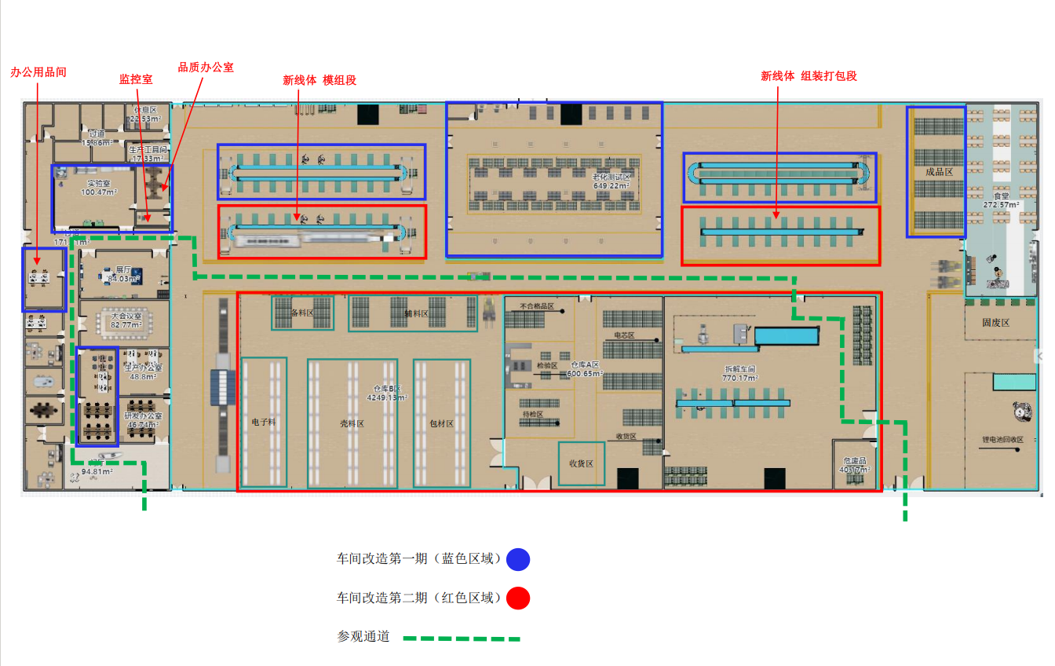
（三）规划图

